Отчет по практической работе № 3

Тема: « Выполнение создания и настройки модели базы данных с использованием технологии Entity Framework. Разработка структуры программных модулей приложения»

Выполнил: студент гр. ИСП.21.1А Яковлев Алексей

Вариант № 4. Предметная область: Авторемонтные мастерские.

Ход работы:

1. Нажал по папке классы->добавить->модель ADO.Net EDM

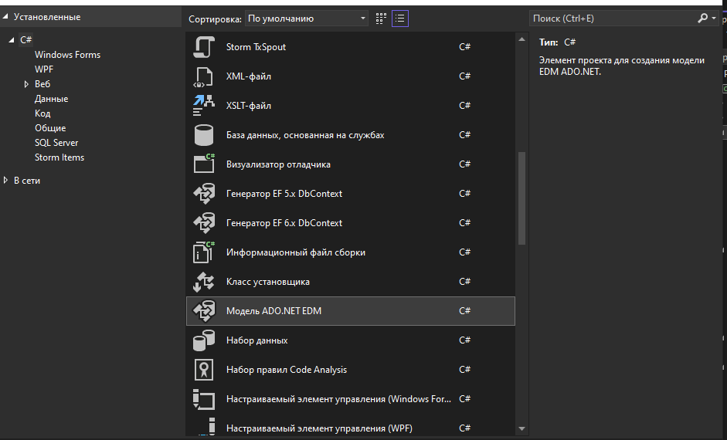

1. Код для подключения бд в Context.cs

namespace AppDBEF.Classes

{

using System;

using System.Data.Entity;

using System.Data.Entity.Infrastructure;

public partial class PR : DbContext

{

private static PR _context;

public static PR GetContext()

{

if (_context == null)

_context = new PR();

return _context;

}

public PR()

: base("name=PR")

{

}

protected override void OnModelCreating(DbModelBuilder modelBuilder)

{

throw new UnintentionalCodeFirstException();

}

public virtual DbSet<clients> clients { get; set; }

public virtual DbSet<Автомастерская> Автомастерская { get; set; }

public virtual DbSet<Заказ> Заказ { get; set; }

}

}

1. Добавил в проект модель базы данных.

